### 

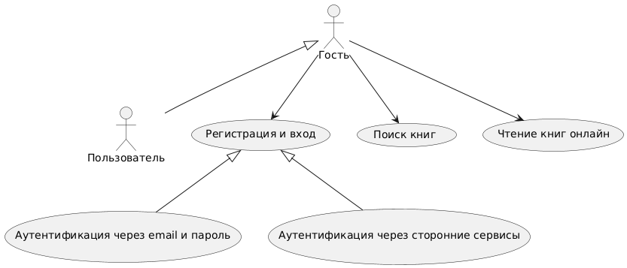

### **Название прецедента:** Поиск книг

### **Действующее лицо:** Гость

### **Цель (Постусловие):** Выдача результатов поиска для пользователя

### **Предусловия:**

Гость зашел на главную страницу сайта.

### **Главная последовательность:**

1. Гость выбирает в главном меню иконку поисковика.
2. Система показывает гостю окно с полем для ввода названия или автора книги и нажимает кнопку «Поиск».
3. Система проверяет есть ли подходящие книги, в случае некорректной информации переходим к альтернативной последовательности
4. Система выводит список подходящих книг

### **Альтернативная последовательность (Книги удовлетворяющей требованиям нет):**

1. Гость на этапе 3  главной последовательности вводит название или автора книги которой нет в базе.
2. Система отображает уведомление о том, что такой книги не найдено.
3. В течение 5 секунд пользователь будет перенесен на главную страницу.